Мастер-класс на тему:
"Изготовление "Пасхальное яйцо" в технике папье-маше" с детьми 3-5 лет
Краткая аннотация.
Цель: развитие мелкой моторики рук посредством изготовления декоративно- прикладного изделия в технике папье-маше.
Задачи:
1. Обогащать представления детей о христианском празднике "Пасха", об истории возникновения пасхальных традиций.
2.Развивать воображение и наблюдательность, мышление и познавательную активность в творческой деятельности.
3. Воспитывать интерес к народным традициям и ручному труду.
Форма: практическое занятие- групповое.
Методы и приёмы: показ с объяснением, словесный, наглядный, практический.

Истоки способностей и дарования детей – на кончиках пальцев. От пальцев, образно говоря, идут тончайшие нити – ручейки, которые питают источник творческой мысли. Другими словами, чем больше мастерства в детской руке, тем умнее ребенок. (Василий Александрович Сухомлинский)

В настоящее время все острее ощущается необходимость в людях, способных творчески мыслить, искать новые пути решения тех или иных проблем, изобретать. Учить этому человека следует с раннего возраста.
Творческий потенциал наиболее активно развивается на занятиях по ручной работе. Такие занятия вырабатывают усидчивость, трудолюбие ,умение анализировать, самостоятельно мыслить. Всё это особенно важно для формирования личности ребёнка.
В этом году проанализировав нашу работу путем проведения диагностических тестов, мы выявили, что больше времени следует уделять развитию мелкой моторики рук у дошкольников. Мелкая моторика рук- совокупность скоординированных действий нервной, мышечной и костной систем. В нашем детском саду по развитию мелкой моторики рук у детей средней группы мы проводим практические занятия: пальчиковые игры, оригами, работу с бумагой, пластилином, природным и бросовым материалом.
Мы предлагаем вам познакомиться с нашим мастер-классом по изготовлению "Пасхальных яиц" в технике папье-маше.
Инновационная направленность мастер-класса заключается в творческом подходе к технике изготовления папье-маше, развитию мелкой моторики через работу с материалами, в знакомстве с народными традициями и истоками культуры посредством ручного труда.

Ход работы

В предварительной работе мы рассказываем детям коротенькую историю о Пасхе. А начать рассказ можно с того, что весной мы всегда встречаем христианский праздник-Пасха. Этот праздник- победа жизни над смертью, праздник любви , мира и светлой жизни.
Когда-то давно Господь послал на Землю своего сына- Иисуса, который должен был научить народ любви и смирению. Христос принес себя в жертву, чтобы показать людям истинную любовь- это любовь к Богу. Своей смертью, а затем воскрешением, Христос поведал людям, что жизнь не заканчивается смертью. Неизбежный конец жизни приводит к встрече с Богом. Вот это воскрешение- победу над смертью и празднуют люди каждый год весной- и называется этот праздник Пасха.
Всю неделю, предшествующую Пасхе, называют Страстной. На ней мы начинаем готовиться к Пасхе- сначала убираем дом, а потом красим яйца и печем куличи.
Пасхальное яйцо- это символ плодородия и вечной жизни. Между собой в семье любят "чокаться" яйцами. Выигрывает тот, чье яйцо не треснуло. И конечно же, в традиции Пасхи входит уже всеми нами любимый обряд- это обмен крашенными яйцами.
Я предлагаю изготовить сувенир" Пасхальное яйцо" в технике папье-маше.

Для работы нам понадобятся: несколько старых газет, воздушные шарики, нитки, полоски плотной бумаги белого цвета, кисточки, клей, гуашь, салфетки.

1. Надуйте небольшие воздушные шарики ( в форме яйца) и завяжите их кончики.

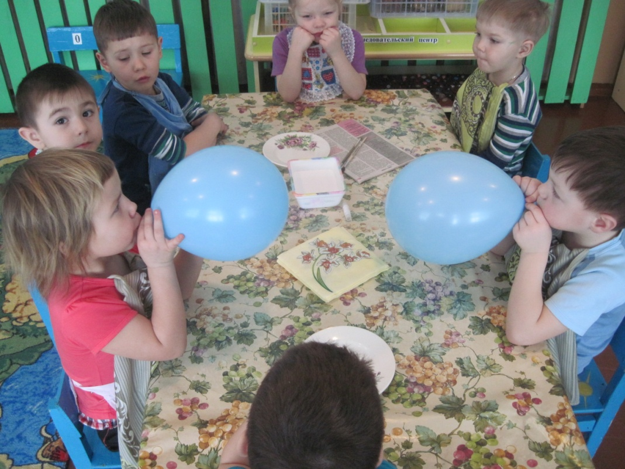

2. Нарвите газеты на кусочки.

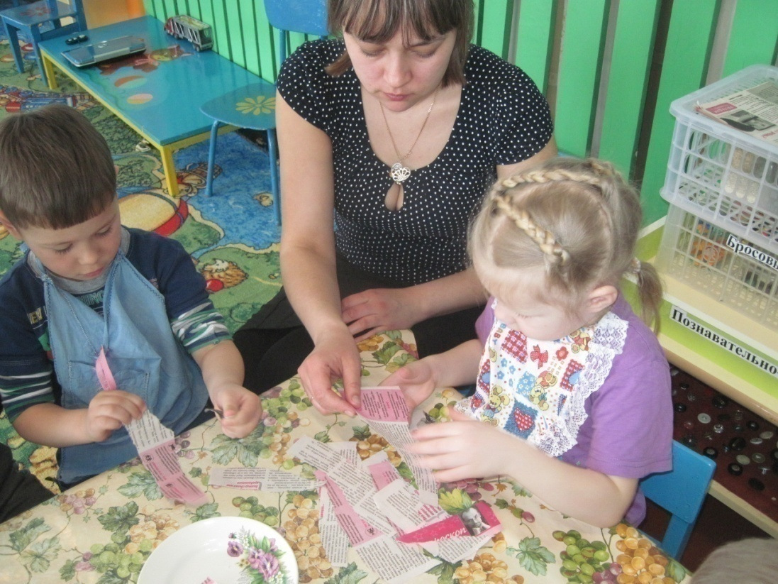

3. Чтобы приготовить подходящий клей для работы, разводим в емкости клей ПВА с водой в пропорции 1 часть клея к 3 частям воды. Макаем кусочки газеты в клей, даём им пропитаться и обклеиваем шарики. Нужно наклеить 5-10слоёв. Вокруг хвостика оставляем свободное место от газет.

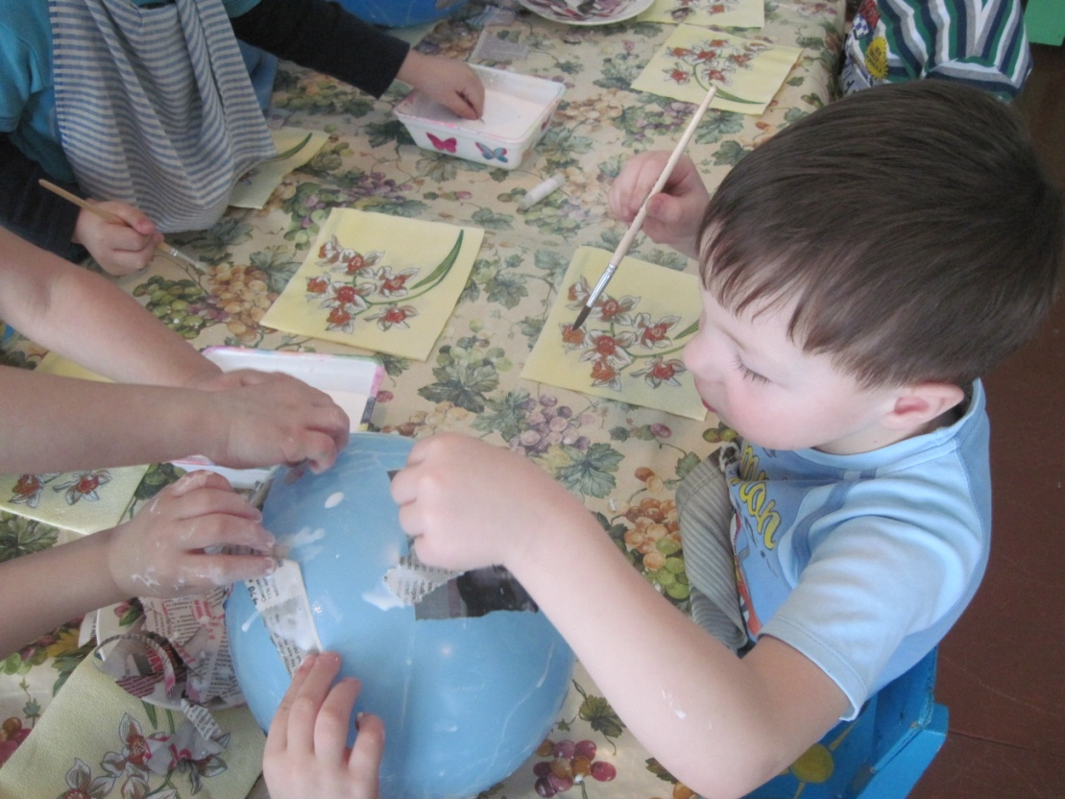

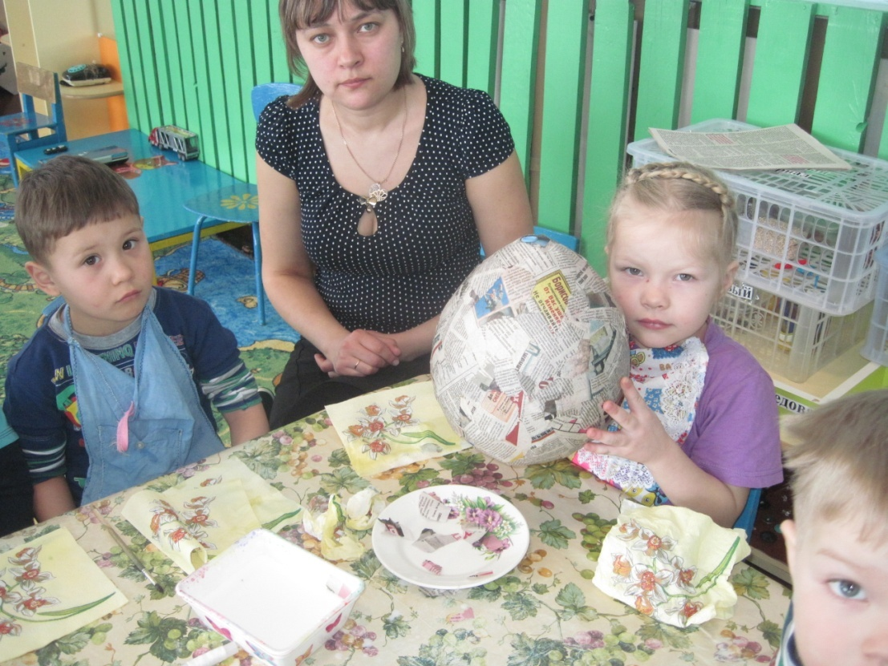

4. Последний слой - бумага белого цвета. Даём шарикам подсохнуть.

5. Когда яйца высохнут и станут твёрдыми, сдуваем воздушные шарики и раскрашиваем яйца белым цветом. Даём высохнуть белой краске.

6. После высыхания с помощью гуаши наносим рисунок на яйца, используя технику пальчиковой живописи. Даём рисунку высохнуть.

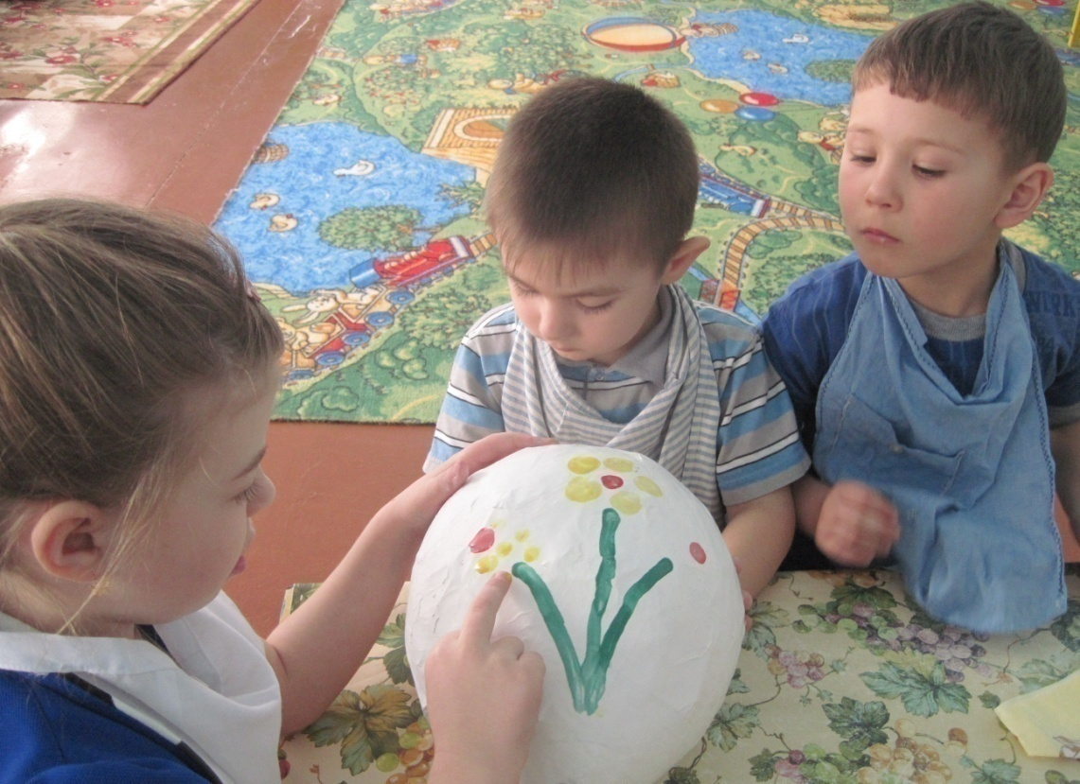

7. Чтобы яйца находились в неподвижном состоянии, необходимо сделать подставки из полос плотной бумаги, 4 см. шириной и 30см.длиной, их нужно склеить в кольца и поставить на них яйца.
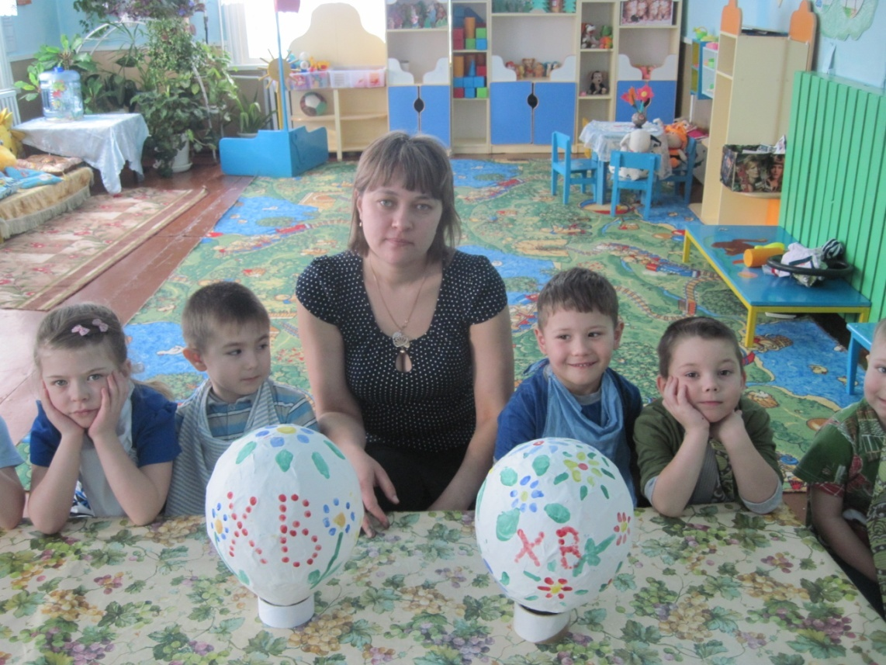

Сувениры " Пасхальное яйцо" готово!

